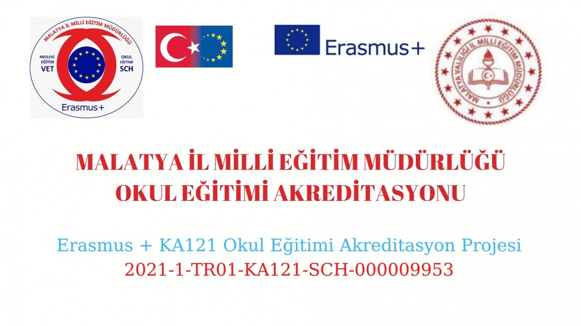
MUSTAFA AKSOĞAN ANAOKULU
‘’ EYLÜL AYI FAALİYET RAPORU’’

Malatya İl Milli Eğitim Müdürlüğü Akredistasyonluğunda gerçekleşen Erasmus KA121 projesi haziran ayı etkinlikleri kapsamında okulumuzda Müzik etkinliği içerisinde yer alan şarkı öğretimi çalışmaları İngilizce şarkılar ile dinleme ve izleme yolu ile öğrencilerimize uygulandı tekrar edilerek öğretilmeye çalışıldı. Grup oyunu içerisinde her hafta flaş kartlar ile bir İngilizce kelime resimleri gösterilerek öğretilmeye çalışıldı. Bu etkinlikle öğrenilen kelimelerin kalıcılığı artırmak amacı ile boyama çalışmaları yaptırılarak öğrencilerimizin bilişsel anlamda kelimeyi daha kolay öğrenmesi amaçlandı,. Sınıfta öğrencilerin yaptıkları boyama sayfaları sınıf panosunda sergilenerek ,bilginin kalıcılığını arttırmak amaçlandı. Ayrıca Eylül ayı etkinlikleri içerisinde bulunan etkinlikler dijital araçlarla kelime pekiştirme etkinliği Word wall oyunu ile gerçekleştirildi. Hayvan isimleri, aile bireylerinin İngilizce karşılıkları öğrencilerimize kazandırıldı.
Okul proje panosu güncellenerek yapılan faaliyetler görünürlük kazandırıldı.

Dilara Burcu AKÇINAR Meryem Merve ULAŞ Sibel KORAMAZ
Okul Müdürü Müdür Yrd. Okul Öncesi Öğretmeni

Şarkı Öğretimi
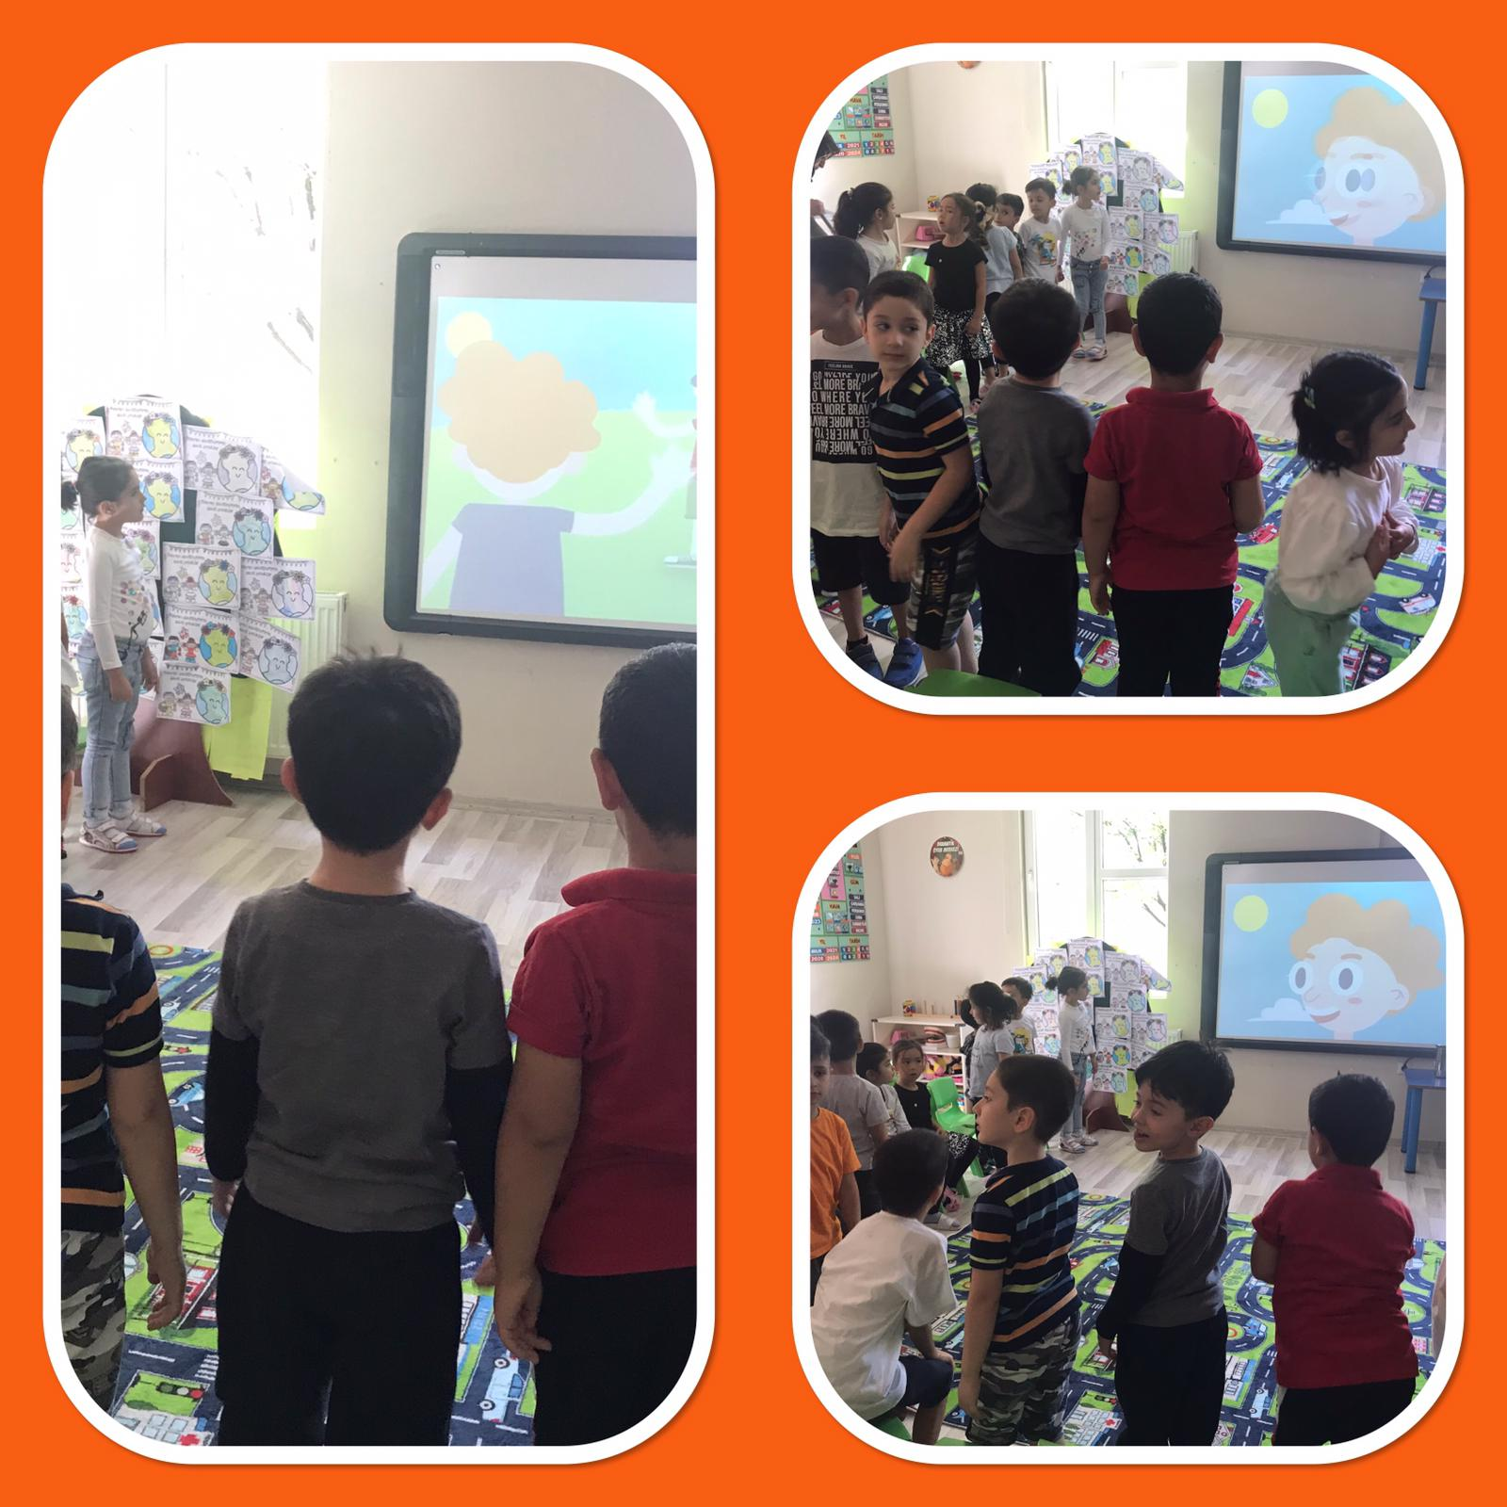

Flaş kartlarımızla kelime öğretimimiz devam ediyor.
